Отчет о проделанной работе по противодействию терроризму и экстремизму
Одним из ключевых направлений борьбы с террористическими и экстремистскими проявлениями в общественной среде выступает их профилактика.
С января по март в с. Новый Чиркей был проведен ряд мероприятий, направленные на продолжение и усиление работы по противодействию террористической деятельности. Заместителем и исполняющим обязанности главы администрации Хайрулаевым Г. Х. было проведено заседание с депутатами сельского собрания, на котором были обсуждены вопросы о планируемых мероприятиях по противодействию идеологии терроризма и экстремизма.
За первый квартал администрация совместно с депутатами, участковой больницей, образовательными учреждениями провела большую работу. Заместителем главы администрации была проведена разъяснительная работа с сотрудниками о повышении бдительности.
Руководителями образовательных учреждений, преподавательским составом периодически проводились классные часы.
25.02.2020г. в 1 классе учительница начальных классов Шамилова Ира Абуязидовна провела классный час, на тему «Мы против террора». Что такое терроризм? Что в себе несет и откуда произошло? Как вести себя в подобной ситуации? Это вопросы, на которые ребята вместе с классным руководителем постарались найти ответы.
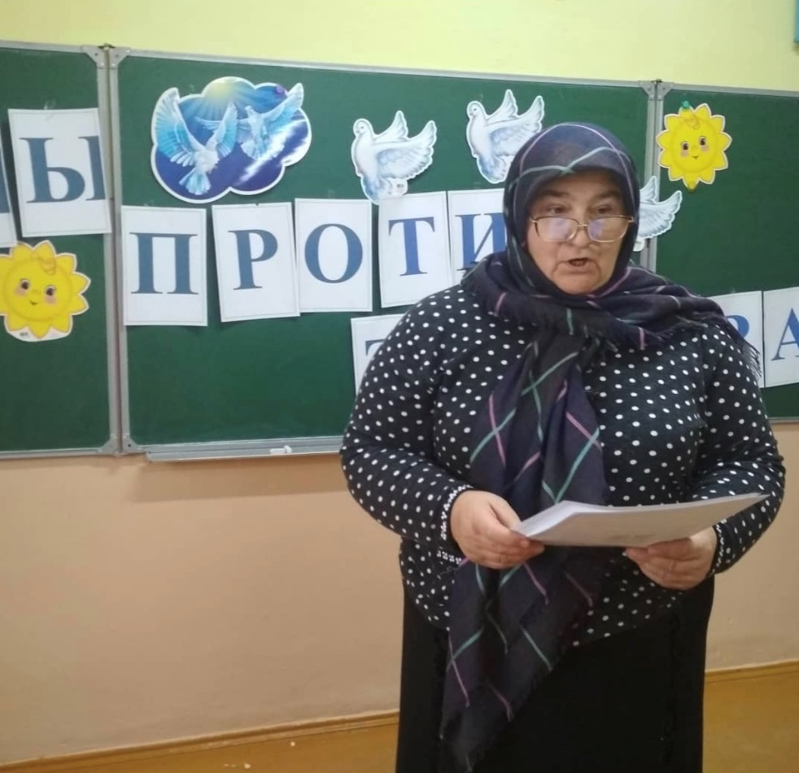
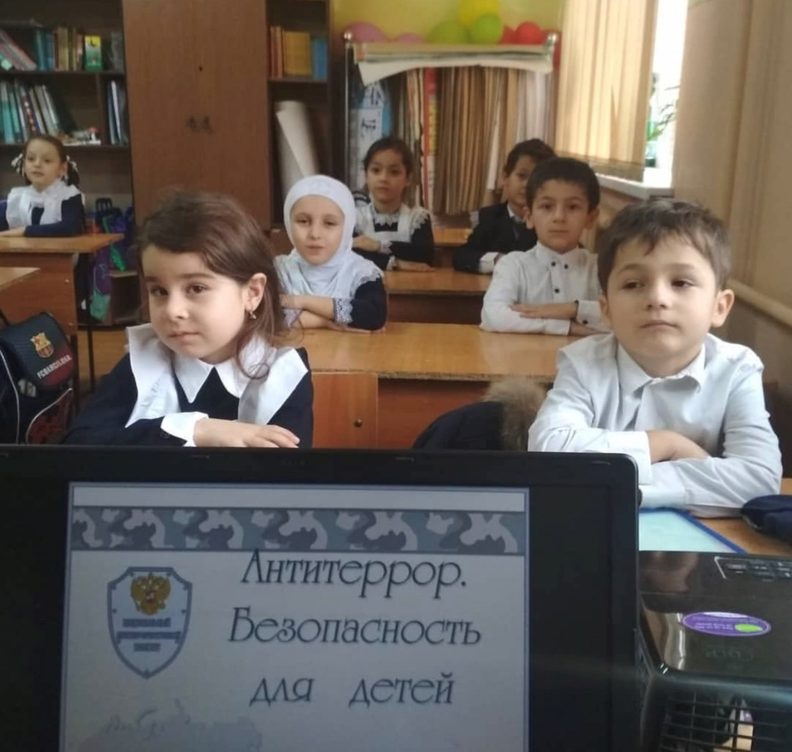
Завхозы администрации, образовательных учреждений проводят периодический осмотр территории школы, администрации проверка целости ограждений по периметру, мало просматриваемых мест между постройками Проверена работоспособность аварийных выходов.
Проведены беседы с обучающимися 9-11 классов об общественной опасности экстремизма и терроризма. Проведен классный час в 8классе на тему «Терроризм – угроза обществу».
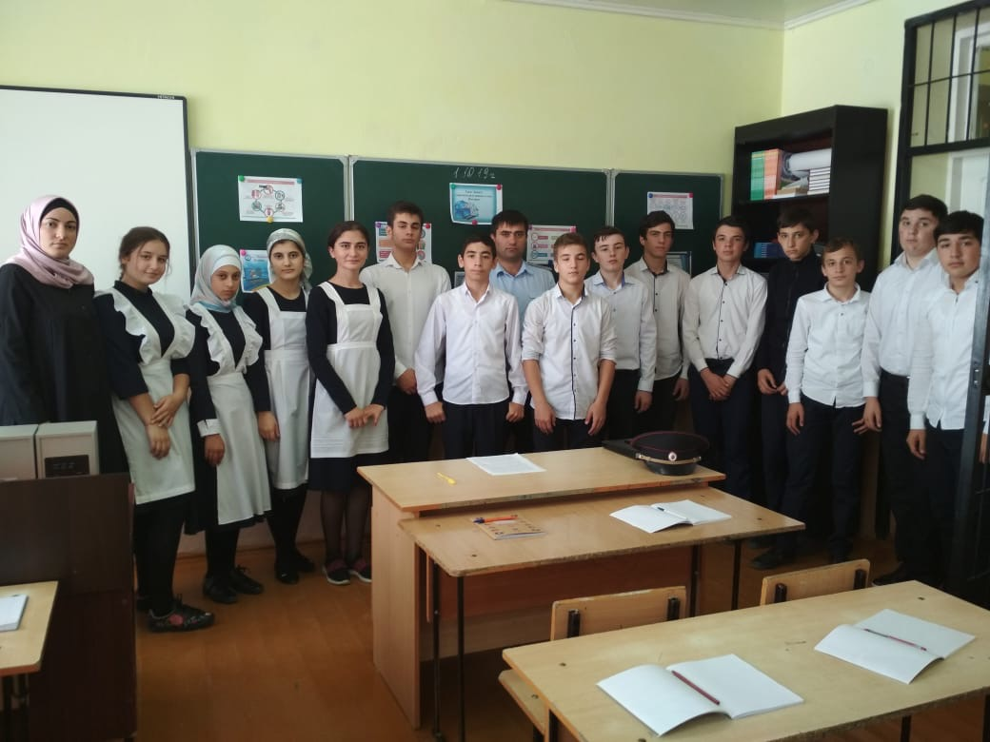
Ответственным по исполнению решений АТК МР «Кизилюртовский район» ежемесячно выкладываются на сайт администрации СП «Село Новый Чиркей» в разделе «Документы», подразделе «АТК, АНК» материалы антитеррористической направленности.
